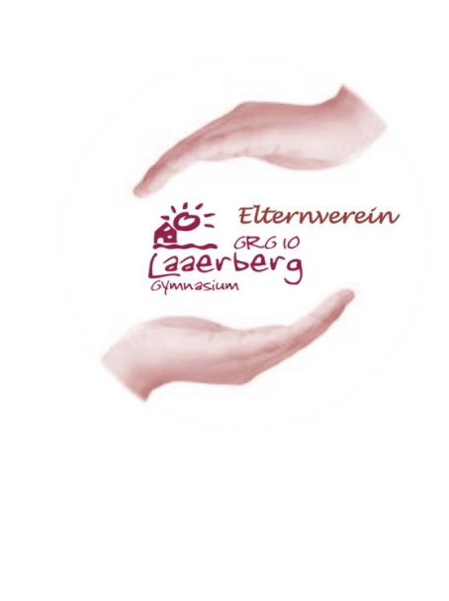
Elternvereinssitzung
Dienstag, 21. Mai 2019
Festsaal der Schule, UG
Beginn: 18 Uhr
Ende: 19 Uhr

Tagesordnung:
- Begrüßung
- Rückblick Schulball
- Diverse Anträge
- Sommerfest
- Allfälliges

Begrüßung
Fr. Aktunc eröffnet die Sitzung um 18 Uhr. Verlautbarung und Abstimmung über die TO. Frau Aktunc bedankt sich bei Frau Professor Grandner-Lendl für die gute Zusammenarbeit der letzten Jahre und verabschiedet sie als Lehrervertreterin. Für sie werden in Zukunft Frau Professor Hager und Herr Professor Grasser an den EV-Sitzungen teilnehmen.

Rückblick Schulball
Katharina Prikatzky berichtet über den Schulball. Es hat von Seiten der Professoren und den Schülern großes Lob für die Veranstaltung, die Eröffnung und die Mitternachtseinlage gegeben.
Anträge
Anträge zur Unterstützung durch den Elternverein vom 21.5.2019
LfdNr. | Projekt |  | Antragsteller | Betrag |  | Erledigt am |  | Beleg
1 | Kulturbudget für Sprachreise Cambridge 7A und 7C (41 Teilnehmer) |  | Mag. Gradwohl | 615,00
2 | Ökologische Projektwoche Pula der 6E (14 Teilnehmer zu € 15,--) |  | Mag. Kogler-Gruber | 190,00
3 | Unterstützung Romreise 8 ABCD 16.-20.9.2019 (57 Teilnehmer – 53 Schüler) |  | Mag. Prinz | 530,00
LfdNr. | Projekt | Antragsteller |  |  | Betrag |  | Erledigt am |  | Beleg
4 | NaWi Handgeld f alle NaWi LehrerInnen | Mag. Grandner-Lendl |  |  | 200,00
5 | Erhöhung zum bereits bewilligten Antrag vom 9.10.2018 (€ 1330,72) für den Kauf von Klapprahmen | Mag. Cilek |  |  | 601,06
6 | Kostenzuschuss f d Immunbiologie-Labor 6B,C,D u 7B,C | Mag. Walenta-Draxler |  |  | 950,00
 |  | LfdNr 1 bis 6 gesamt |  |  | 3086,06
LfdNr. | Projekt | Antragsteller/Lehrer |  |  | Betrag
7 | Vor- und Zuschuss Projektwoche Burg Lockenhaus |  |  |  | 365,00
8 | Vor- und Zuschuss Projektwoche Annaberg |  |  |  | 325,00
 |  | LfdNr 7 bis 8 gesamt |  |  | 690,00
 |  | LfdNr 1 bis 8 gesamt |  |  | 3776,06

Die Anträge 1 – 8 wurden einstimmig angenommen.

Sommerfest
Das Sommerfest findet am 19. Juni 2019 am Schulgelände statt. Einladungen werden an jeden Schüler ausgeteilt, die ausgefüllten Abschnitte sollen an den KV weitergegeben werden. Es werden noch Sachspenden gebraucht. Hinweise dafür findet ihr auf dem Link
http://www.tabble.de/show.jsp?id=tbr-8695a8c0-1f25-4663-a2aa-184e6c65a3bc&locale=de<c:if%20test=
Bitte immer wieder öffnen und eintragen. Auch helfende Hände werden gebraucht!!!

Allfälliges
Der 1. Fit4Life – Vortrag war ein Erfolg. Es sollen auch Vorträge für die Unterstufe geben (zB Suchtprävention oder ‚Wohin nach der 4. Klasse?‘)
Mal- und Zeichenwettbewerb – Es soll wieder ein Geschenk an Schüler ausgeteilt werden, die den EV-Beitrag zahlen. Im Schuljahr 2019/20 soll es ein A4 Heft geben, das einen individuell gestalteten Einband haben soll. Die Organisation „Hefte helfen“ spenden zwischen 5 und 10 Cent pro Heft an eine österreichische Institution. Die Siegerzeichnung wird am Sommerfest präsentiert, der oder die Künstler/in erhält eine Siegerprämie in der Höhe von € 100,--.
Vor Weihnachten soll ein Schreibwettbewerb stattfinden. Die Unterstufen und Oberstufen sind eingeladen eine Geschichte zu einem im Vorhinein bestimmten Thema zu schreiben. Der Sieger erhält ebenfalls eine Prämie von € 100,--.
Außerdem soll ein Sozialpreis am Ende des Schuljahres an einen Schüler verliehen werden, der auch mit € 100,-- dotiert ist.
Antrag auf Auszahlung von Siegerprämien für diverse Wettbewerbe von € 100,-- pro Wettbewerb wurde einstimmig angenommen.
Antrag auf Streichung der Passage
„Für Schüler, die Geschwister in anderen Schulen haben, kann der Mitgliedsbeitrag auf € 13,-- reduziert werden, falls Sie in der anderen Schule ebenfalls Mitglied des Elternvereins sind.“
Dieser Antrag wurde einstimmig angenommen.
www.elternverein.web.grg10laaerberg.at => neue Homepage des EV GRG10!!! Danke liebe Hülya!!!

